**111 學 年 度 第 一 學 期 社 團 活 動 課 程 表**

|  |  |  |  |  |  |  |  |  |
| --- | --- | --- | --- | --- | --- | --- | --- | --- |
| 項次  (代碼) | 名稱 | 類別 | 指導老師 | 參加 方式 | 人數 | 上課地點 | 雨備場地 | 備 註 |
| 1 | 跆拳道社 | 體能性 | 姜智騰老師 | 甄選  意願 | 25 | 多功能教室  (跆拳道場) | 多功能教室  (跆拳道場) | 1. 跆拳道基本動作踢擊。 2. 基本體能、對打、品勢訓練。 |
| 2 | 羽球社(外聘) | 體能性 | 林祐達教練 | 意願 | 30 | 禮堂 | 禮堂 | 1.校隊成員優先錄取。  2.外聘教練、羽球拍自備。 |
| 3 | 袋棍球社(外聘) | 體能性 | 林怡萱老師 | 意願 | 30 | 綜合球場 | 活動室 | 1. 培養球感、協調、敏捷、陣地攻守型運動。 |
| 3 | 高爾夫球社(外聘) | 體能性 | 薛大昌教練 | 甄選意願 | 15 | 本校五樓  高爾夫練習場 | 本校五樓  高爾夫練習場 | 1.高爾夫揮桿、推桿、切球教學。  2.球桿可自備或學校提供。  3.本校五樓練習場。  費用1800元/人。 |
| 4 | 排球社(外聘) | 體能性 | 許琇琳老師 | 意願 | 30 | 第二校區 | 地下室班群教室 | 1. 認識排球基本規則。 2. 學習排球基本技巧。 3. 組隊練習。 |
| 5 | 桌球社 | 體能性 | 許芝榆老師 | 意願 | 30 | 桌球教室 | 桌球教室 | 1. 認識桌球用具與相關規則 2. 學習簡易桌球技巧 3. 從桌球活動中增強體能。   費用:200元/人 |
| 6 | 籃球社 | 體能性 | 李冠勳老師 | 意願 | 30 | 籃球場 | 小巨蛋 | 1.學習籃球基本技巧  2.認識籃球基本規則  3.個人與組隊練習 |
| 7 | 肢體創作社 | 體能性  才藝性 | 王欣薇老師 | 意願 | 24 | 四年孝班 | 四年孝班 | 1. 團康遊戲、戲劇引導，讓學生在遊戲中活化肢體，強化身體的表現性。   費用:100元/人 |
|  | 毛起來玩—羊毛氈DIY | 才藝性 | 陳彥均老師 | 意願 | 25 | 五年孝班 | 五年孝班 | 1. 羊毛氈，是一種利用特殊戳針的手工藝創作。 運用羊毛特性任意戳出想要的形狀，也藉由氈化過程療癒自己。   費用300元/人 |
| 8 | 體驗教育社 | 休閒性 | 王璽婷老師 | 意願 | 25 | 三年忠班 | 三年忠班 | 1. 透過不同的體驗活動，從中探索和突破自己、增進團體互動的經驗，並藉由引導反思培養多元智能。。   費用:100元/人 |
| 9 | 兒童樂隊 | 才藝性 | 徐小涵老師 | 甄選 | 40 | 節奏樂教室 | 節奏樂教室 | 1. 具備鋼琴四級程度以上或打擊樂器的節奏感。 2. 如有興趣歡迎找小涵老師甄選。   費用700元/人 |
| 10 | 專題研究社A | 學術性 | 唐進豐老師 | 甄選 | 5 | 自然教室二 | 自然教室二 | 1. 科展專題研究及比賽。 |
| 11 | 專題研究社B | 學術性 | 劉慧茹老師 | 甄選 | 8 | 六年孝班 | 六年孝班 | 1. 培訓學生完成小論  文與相關研究  2. 探討多元議題，培  養研究精神 |
| 12 | 專題研究社c | 學術性 | 蔡淑娟老師 | 甄選 | 8 | 六年仁班 | 六年仁班 | 1. 主題研究、討論並參加   比賽。  費用50元/人 |
| 13 | 專題研究社D | 學術性 | 邱仕騰老師 | 甄選 | 8 | 五年忠班 | 五年忠班 | 1. 本社團以培育小論文競賽選手為目標，選社前請與老師面談甄選。  2. 競賽時間為六年級，期間會依訓練狀況來參加投稿競賽或活動。  3. 為獲得相關期刊、資料之參閱與使用權利，以臻文章之完整，參與培訓學生將酌收社團費用150元。 |
| 14 | 專題研究社E | 學術性 | 邱仕融老師 | 甄選 | 8 | 自然教室一 | 自然教室一 | 1. 對科學有興趣，也有很棒的科學基礎，在活動中培養科學素養，增進科學知能。 |
| 15 | 智慧居家系統 | 創客程式設計 | 林啟政 | 意願 | 16 | 電腦教室、創客教室 | 電腦教室、創客教室 | 1、積木式程式教學。  2、3D列印及雷射切割使用教學。  3、此社團不是玩別人做的線上遊戲課程，只想玩別人設計好的線上遊戲而不想自己設計的請勿報名。(4-6年級)  費用**600/人，課程結束材料可以帶回去。** |

注意事項:

＊本學期上課週次為3、4、5、10、11、12、15、16、18、21週，共10次。

＊請學生於**111年9月7日19時至9月8日13時止**，由**學校首頁**之選社連結進入報名專區。驗證身分資料

後進行報名 (身份證字號英文為大寫)；網路報名練習時間為9月1日12時至9月2日12時止。

＊需甄選社團請至各社團指導老師處報名甄選，跆拳道社請找**智騰**老師、兒童樂隊找樂**小涵**老師、高爾夫球社找**筌傑**主任報名甄選。

＊**不可**選擇2個以上社團，違者取消兩邊資格，於報名截止後從剩餘社團報名。

＊社團填選可至右下角QRcode掃描。

**111學 年 度 第 一 學 期 社 團 活 動 網 路 報 名 流 程 圖 示 :**

一、至本校網站首頁點選”111學年度第一學期社團活動報名作業”，或輸入網址

<http://210.240.96.3/w/index.php>連結至報名網站。

二、開始選課作業(如下圖)：

步驟一: 點選選課/報名

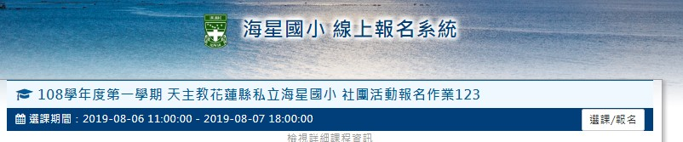

步驟二: 輸入身分證及生日後登入選課

例生日為民國90年1月1日，輸入之生日七碼為0900101

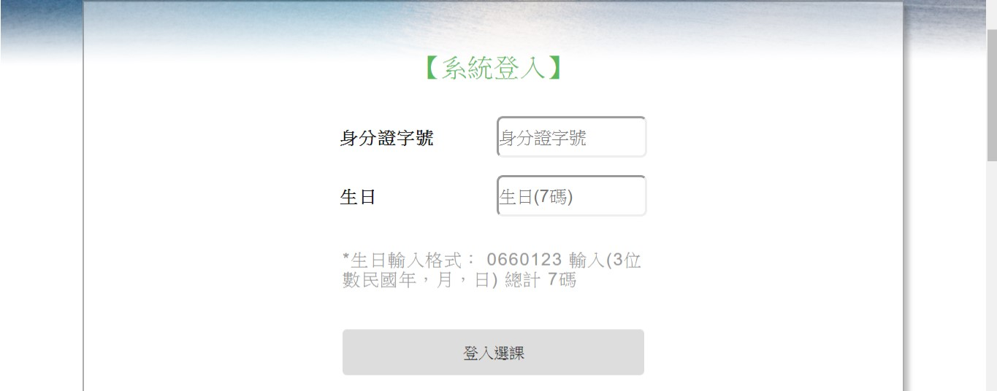

步驟三:登入後確認身分即可開始選課，點選符合資格且有興趣的社團後點擊選課完成

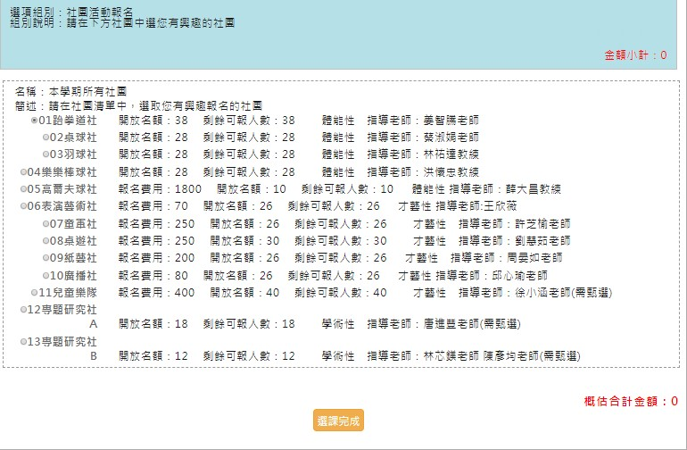

步驟四:.完成後會出現以下圖樣:

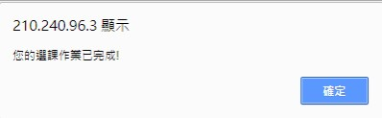

5.若無出現額滿字樣，即表示已經選入您選擇的社團。若出現額滿，請於時限內

選擇其它社團。

6.請注意，校隊及獲甄選人員不需再上網選課，由學校訓育組統一選課。

若有疑問可來電詢問:8225407#225 姜智騰老師